**学习通使用手册**



使用手册(学生)

# 如何登录系统

## 一、电脑端登录

1、进入登录页面。打开浏览器，在网址栏中输入本校网络平台地址（每个学校网址不同）：<http://aufe.fy.chaoxing.com/portal>



2、点击登录按钮。

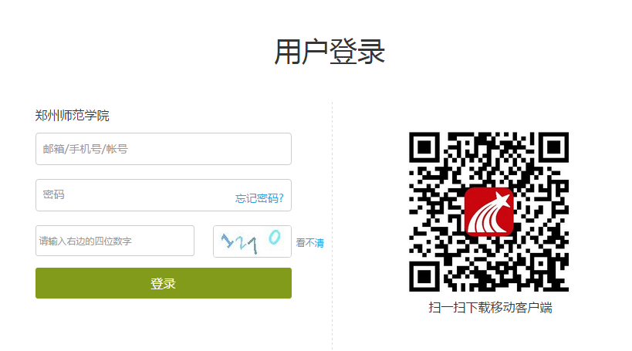

示例：安徽财经大学

（1）账号：通常是指同学的学号。

（2）密码：指登录尔雅系统的密码，初始密码为123456。

**（注：学生首次登录学习系统后，系统会跳转至密码修改的界面，用户需要进行密码和填写其他个人信息）**

3、学生登录后，进入“课堂”即可看到所选课程。点击该课程，即可进行学习。

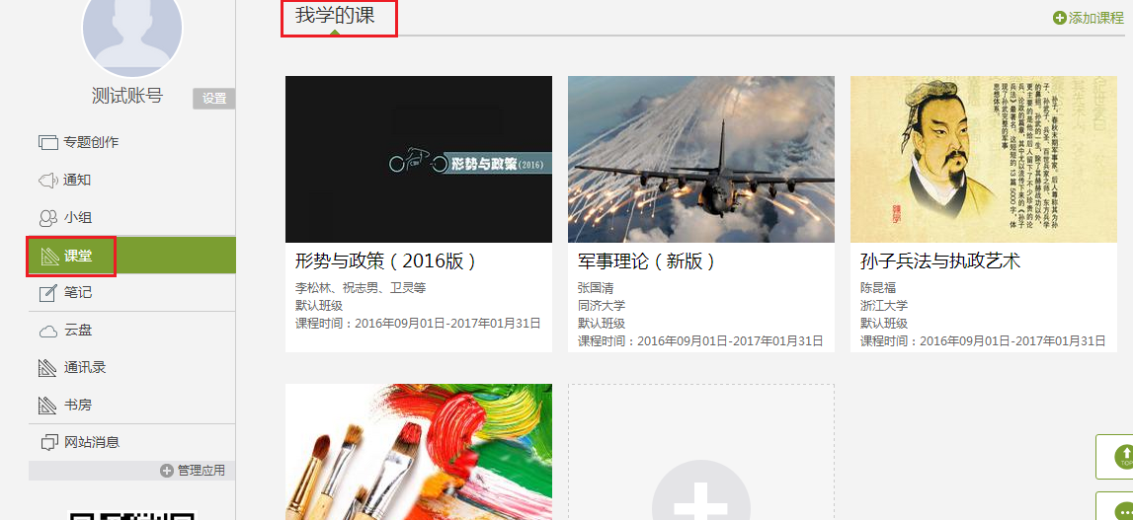

## 手机客户端登录及学习

1. 扫描下方二维码或登录app.chaoxing.com网址，在手机应用市场下载“学习通”



1. 点击**我——请先登录——选择新用户注册——输入手机号和获取的验证码，设置登录密码后点击下一步——选择角色——绑定学号（输入正确学校名称和学号）——点击绑定登录。**

具体流程如下图所示：

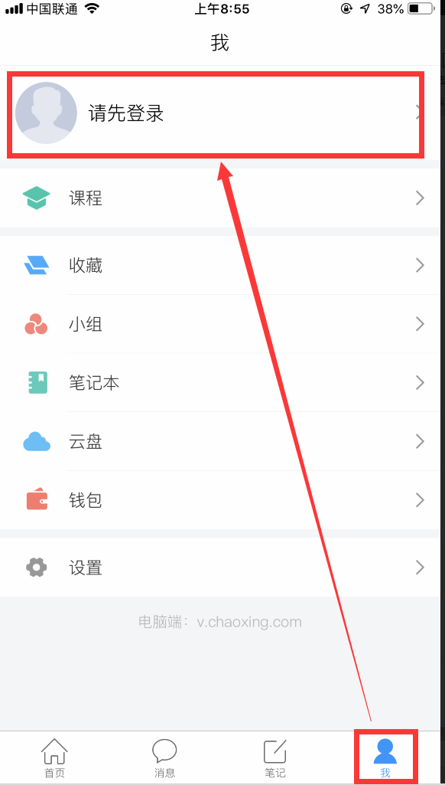

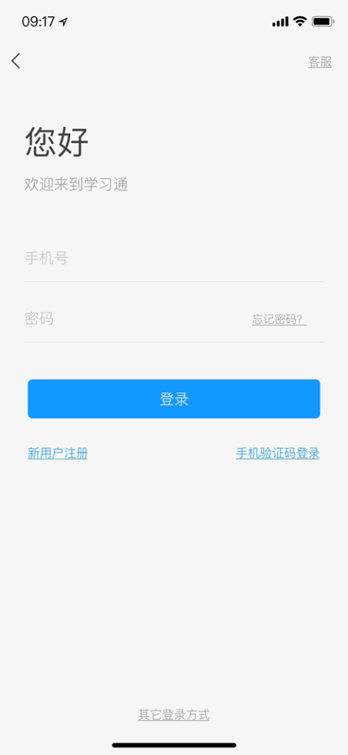 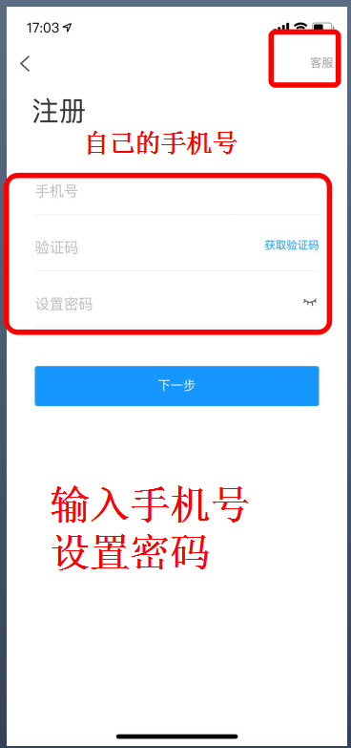

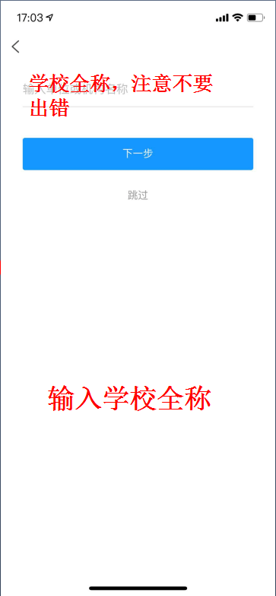 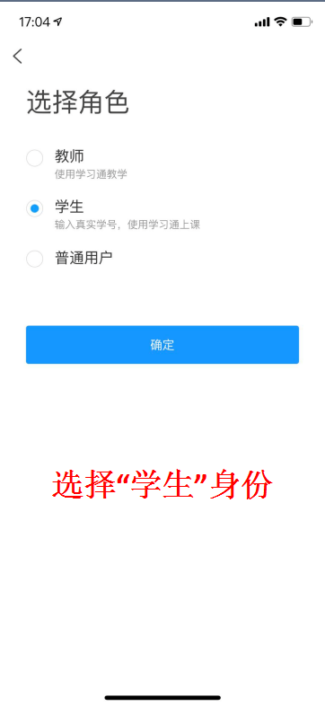

3、手机登录后，在“课程”中找到自己所选的课程，点击即可进入学习页面，学习完毕后即可在“任务”中找到未做的考试卷，点击进入即可参加考试。

**常见问题**

1. 什么时候考试？  
    本学期设置考试时间（根据教师设置的考试时间进行考试），您登录后点击“考试”按钮，会有“开始考试”四个字。请您牢记考试时间，以免错过考试，给自己造成不必要的麻烦。   
     
   2、考试错按提交按扭怎么办？  
   考试一旦提交后就不能再重新做了。请大家考试时务必仔细检查，全部试题完成后再点击“提交”按钮。

3、章节测验能不能重做？  
如果您已经提交了测验，就不能重新作答。如果没有提交，可以继续作答并且修改。   
  
4、章节测验做错是否影响总成绩？  
测验有一次不及格对总成绩有一定的影响，下面我把总成绩的算法告诉您，请您自己算一下。总成绩＝视频成绩×考核比例＋测验的平均成绩×考核比例＋考试成绩×考核比例，如果有互动的比例还要加上互动的成绩×考核比例。您可以登录后查看一下考核标准，自己计算一下。总成绩达到60以上才可以拿到学分。   
  
5、为什么视频播放不了？  
如果您的视频不能播放，请您点击视频播放窗口中间的“线路”公网和校园网互换试一试，如果还不行，请把浏览器的缓存清空重新登录，或直接换成我们网站推荐的火狐浏览器看视频，感谢您的配合。

6、遇到其他无法解决的问题可以联系在线客服，电脑端学习页面“在线客服”，或登录手机客户端“我的”中点击客服进行问题咨询。也可在手机客户端搜索“在线客服”小组。在线客服电话：400-902-0966。